
МИНИСТЕРСТВО НАУКИ И ВЫСШЕГО ОБРАЗОВАНИЯ РФ

ФЕДЕРАЛЬНОЕ ГОСУДАРСТВЕННОЕ БЮДЖЕТНОЕ ОБРАЗОВАТЕЛЬНОЕ УЧРЕЖДЕНИЕ ВЫСШЕГО ОБРАЗОВАНИЯ «ЛИПЕЦКИЙ ГОСУДАРСТВЕННЫЙ ТЕХНИЧЕСКИЙ УНИВЕРСИТЕТ»

Институт компьютерных наук
Кафедра автоматизированных систем управления

ЛАБОРАТОРНАЯ РАБОТА №2
по курсу «Проектирование автоматизированных систем»
Разработка пользовательского интерфейса

Студент АС-21-1 ____________________ Станиславчук С.М.
(подпись, дата)

Руководитель
Профессор ____________________ Ведищев В. В.
(подпись, дата)

Липецк 2024 г.
Задание кафедры
На основе моделей, созданных на предыдущих этапах, реализовать этап 4. Поскольку на каждом этапе могут быть введены элементы, не имеющие соответствия с элементами моделей предыдущих этапов, то такие новые элементы необходимо выделить.
Этап 4 Разработка пользовательского интерфейса:
4.1 Макеты и спецификации окон.
Окно авторизации приводится на рисунке 1. Спецификация в таблице 1.
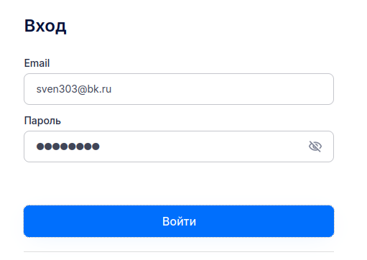
Рисунок 1 – Окно авторизации
Таблица 1. Спецификация окна авторизации
Название окна | Авторизация
Тип окна | Основное диалоговое, модальное
Характеристика элементов окна | Рабочая область окна включает один управляющий элемент – кнопку «Войти»: никакие функции системы не доступны пользователю, пока он не пройдет авторизацию, введя свой логин и пароль в поля данной формы.
Состояние диалога с пользователем | Запрос логина и пароля
Описание | Данное окно используется для авторизации пользователя

Панель с навигацией администратора в информационной системе приводится на рисунке 2. Спецификация окна в таблице 2.
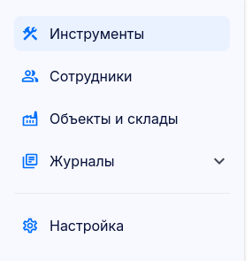
Рисунок 2 – Панель навигации смотрителя за мед. оборудованием
Таблица 2. Спецификация основного окна смотрителя
Название окна | Основная панель смотрителя (администратора)
Тип окна | Основное
Характеристика элементов окна | Панель включает множество опций, которые отвечают за выбор дальнейшего действия в системе и перенаправляют пользователя в необходимое окно.
Состояние диалога с пользователем | Ожидание выбора действия
Описание | Данная панель используется пользователем для просмотра информации и выбора дальнейшего действия в системе

Окно с информацией о всех наборах мед. оборудования приводится на рисунке 3. Спецификация окна в таблице 3.
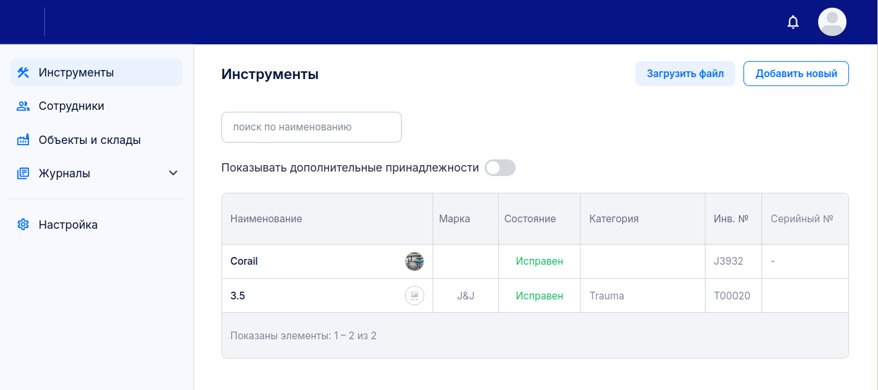
Рисунок 3 – Окно со списком инструментов

Таблица 3. Спецификация окна с информацией о всех наборах мед. оборудования
Название окна | Окно с инструментами
Тип окна | Основное
Характеристика элементов окна | Рабочая область окна включает список всех инструментов, при нажатии на инструмент, открывается окно с подробной информацией о выбранном мед. оборудовании.
Состояние диалога с пользователем | Выбор действия и просмотр информации о мед. наборах
Описание | Данное окно используется пользователем для управления списком инструментов
Окно с информацией о всех сотрудниках приводится на рисунке 4. Спецификация окна в таблице 4.

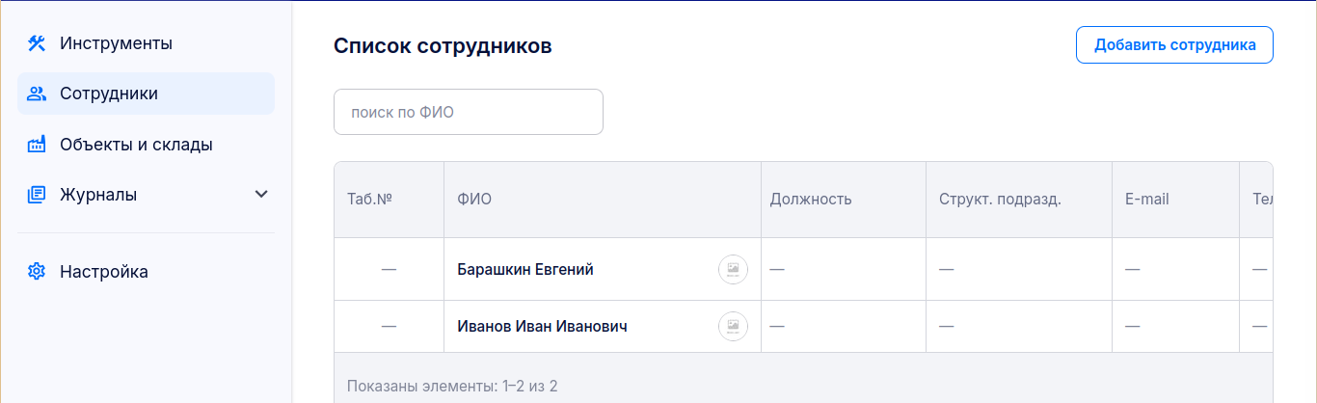
Рисунок 4 – Окно со списком сотрудников
Таблица 4. Спецификация окна с информацией о сотрудниках
Название окна | Окно с информацией о сотрудниках
Тип окна | Основное
Характеристика элементов окна | Рабочая область окна включает список всех сотрудников, при нажатии на сотрудника, позволяет редактировать его поля.
Состояние диалога с пользователем | Выбор действия и просмотр информации о сотрудниках
Описание | Данное окно используется пользователем для управления списком сотрудников

Окно с информацией о объектах приводится на рисунке 5. Спецификация окна в таблице 5.

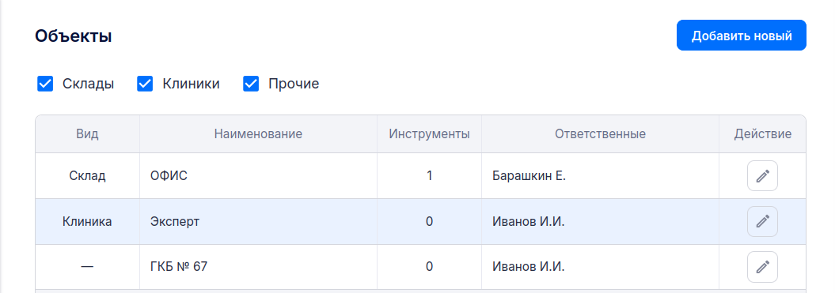
Рисунок 5 – Окно со списком объектов хранения
Таблица 5. Спецификация окна объектов
Название окна | Окно со списком объектов
Тип окна | Основное
Характеристика элементов окна | Рабочая область окна размещает информацию о складах и клиниках, а также возможность перехода в окно редактирования полей объектов и окно создания нового объекта. Фильтрация по виду объекта
Состояние диалога с пользователем | Просмотр объектов хранения мед. оборудования
Описание | Данное окно используется пользователем для просмотра информации объектов
Окно с информацией о журнале перемещений мед. наборов приводится на рисунке 6. Спецификация окна в таблице 6.
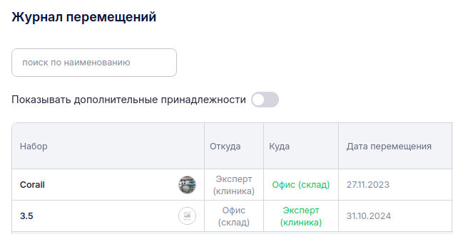
Рисунок 6 – Окно журнала перемещений мед. наборов
Таблица 6. Спецификация окна журнала перемещений мед. набора
Название окна | Окно журнала перемещений мед. набора
Тип окна | Основное
Характеристика элементов окна | Рабочая область окна размещает список записей об отправке мед. наборов между объектами
Состояние диалога с пользователем | Просмотр информации о перемещении мед. набора, при нажатии на набор, открывается окно, в котором отображены все записи о перемещениях этого набора
Описание | Данное окно используется пользователем для просмотра журнала перемещений наборов между объектами
Окно уведомлений приводится на рисунке 7. Спецификация окна в таблице 7.
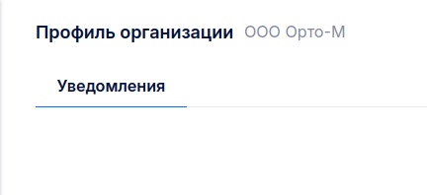
Рисунок 7 – Окно уведомлений

Таблица 7. Спецификация окна уведомлений
Название окна | Окно уведомлений
Тип окна | Основное
Характеристика элементов окна | Рабочая область окна размещает список уведомлений о заказах мед. оборудований в другие клиники
Состояние диалога с пользователем | Просмотр информации о уведомлениях
Описание | Данное окно используется пользователем для просмотра списка полученных уведомлений
Окно подробного просмотра мед. набора приводится на рисунке 8. Спецификация окна в таблице 8.
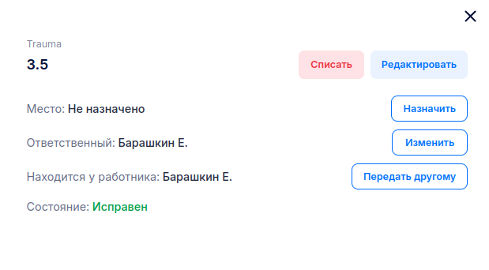
Рисунок 8 – Окно краткого просмотра и редактирования инструмента с возможностью выбора значений полей из предложенных (всплывающих) списков
Таблица 8. Спецификация окна просмотра инструмента
Название окна | Окно быстрого редактирования инструмента
Тип окна | Диалоговое
Характеристика элементов окна | Рабочая область окна содержит информацию о названии, объекте, ответсвенном менеджере и состоянии мед. набора. Доступны кнопки «Редактировать», «Назначить место», «Назначить ответственного менеджера»
Состояние диалога с пользователем | Просмотр окна, ожидание действия
Описание | Данное окно используется пользователем для просмотра и редактирования инструмента с возможностью выбора значений полей из предложенных (всплывающих) списков

Диалоговое окно подробного редактирования инструмента представлено на рисунке 9. Спецификация окна в таблице 9.
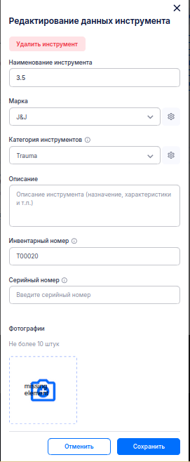
Рисунок 9 – Окно подробного редактирования или создания инструмента с возможностью ввода данных с клавиатуры
Таблица 9. Спецификация окна детального редактирования инструмента
Название окна | Окно детального редактирования инструмента
Тип окна | Диалоговое
Характеристика элементов окна | Рабочая область окна включает множество полей, которые являются редактируемыми характеристиками набора
Состояние диалога с пользователем | Ожидание ввода данных
Описание | Данное окно используется администратором для детального редактирования информации о наборе с возможностью ввода данных с клавиатуры, а также выбора фото набора.
Окно с информацией о сотруднике приводится на рисунке 10. Спецификация окна в таблице 10.
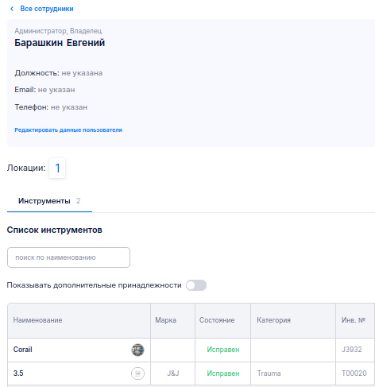
Рисунок 10 – Окно просмотра информации о пользователе (сотруднике)
Таблица 10. Спецификация окна с информацией о сотруднике
Название окна | Окно с данными пользователя
Тип окна | Диалоговое
Характеристика элементов окна | Рабочая область окна включает информацию о всех полях сотрудника, его объектах, а также о его списке инструментов. При нажатии на кнопку «Редактирование данных пользователя», открывается окно с подробной информацией о пользователе и возможностью его редактирования.
Состояние диалога с пользователем | Просмотр информации о сотруднике, выбор действия
Описание | Данное окно используется администратором для просмотра информации о сотруднике
Окно редактирования курса приводится на рисунке 11. Спецификация окна в таблице 11.
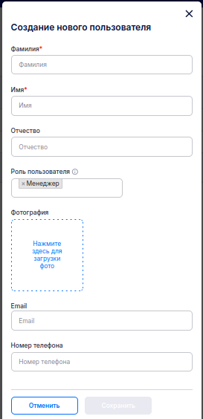
Рисунок 11 – Окно создания (или подробного редактирования) нового пользователя
Таблица 11. Спецификация окна редактирования пользователя
Название окна | Окно редактирования сотрудника
Тип окна | Диалоговое
Характеристика элементов окна | Рабочая область окна включает список всех редактируемых полей пользователя
Состояние диалога с пользователем | Выбор действия, редактирование данных
Описание | Данное окно используется администратором для редактирования полей пользователя
Окно просмотра информации об объекте приводится на рисунке 12. Спецификация окна в таблице 12.
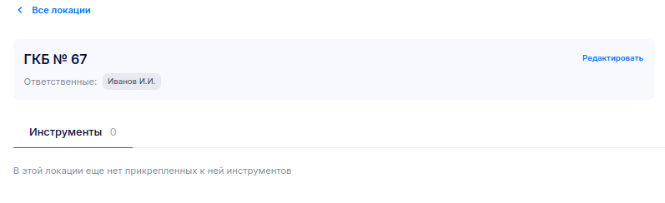
Рисунок 12 – Окно просмотра информации об объекте
Таблица 12. Спецификация окна просмотра информации об объекте
Название окна | Окно просмотра информации об объекте
Тип окна | Диалоговое
Характеристика элементов окна | Рабочая область окна включает информацию об объекте, а также список хранящихся там наборов и кнопка редактирования объекта
Состояние диалога с пользователем | Выбор элементов, просмотр данных
Описание | Данное окно используется пользователем для просмотра информации об объекте и его дальнейшем редактировании
Окно редактирования объекта, приводится на рисунке 13. Спецификация окна в таблице 13.
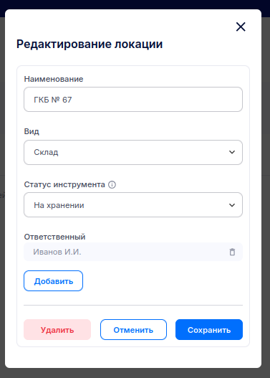
Рисунок 13 – Окно редактирования объекта
Таблица 13. Спецификация окна редактирования объекта
Название окна | Окно выбора типа создания занятия
Тип окна | Диалоговое
Характеристика элементов окна | Рабочая область окна включает четыре кнопки: «Добавление менеджера», «Удаление объекта», «Отмена» и «Сохранение», а также несколько полей для ввода данных об объекте
Состояние диалога с пользователем | Ожидание ввода и выбора дальнейших действий
Описание | Данное окно используется администратором для добавления или редактирования объекта хранения мед. набора
Окно создания запроса менеджером на набор, приводится на рисунке 14. Спецификация окна в таблице 14.
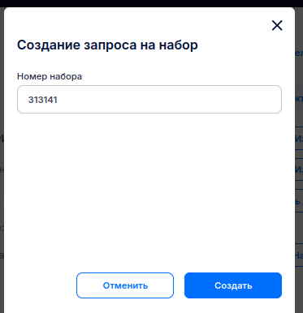
Рисунок 14 – Окно создания запроса
Таблица 14. Спецификация окна создания запроса
Название окна | Окно создания запроса на набор
Тип окна | Диалоговое
Характеристика элементов окна | Рабочая область окна включает поле ввода номера набора для запроса и выбора клиники из всплывающего списка
Состояние диалога с пользователем | Ожидание выбора кнопки «Создать» или «Отменить»
Описание | Данное окно используется менеджером для создания запроса на отправку набора в клинику
Окно просмотра конкретного набора менеджером, приводится на рисунке 15. Спецификация окна в таблице 15.
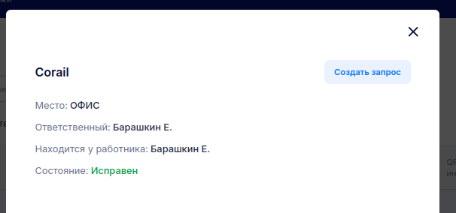
Рисунок 15 – Окно просмотра набора менеджером
Таблица 15. Спецификация окна просмотра набора менеджером
Название окна | Окно просмотра набора менеджером
Тип окна | Диалоговое
Характеристика элементов окна | Рабочая область окна включает поля с информацией о наборе и кнопки создания запроса на набор
Состояние диалога с пользователем | Ожидание выбора кнопки «Создать набор» или «Отменить»
Описание | Данное окно используется менеджером для просмотра информации о наборе
4.2 Структура системы меню
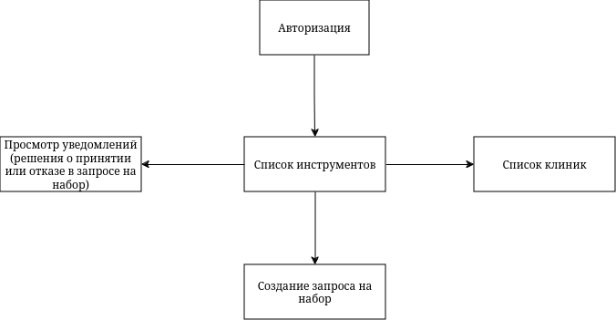
Рисунок 17 – Структура системы меню пользователя
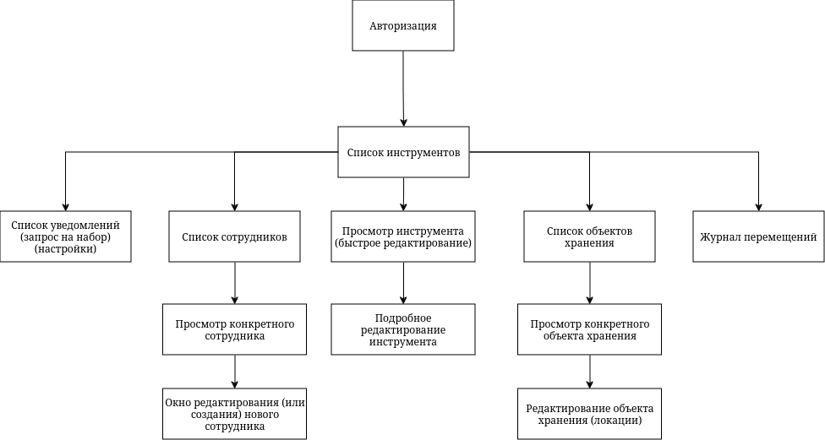
Рисунок 18 – Структура системы меню админа

Таблица 17 Спецификация структуры меню для рис. 18
Количество опций | 5 + 5 + (T*(4+MT)) + (2+E) + (5+O) + 1 + (N*2) +  4 + 10 + 11 + (2 + EMT) + (2 + OMT) + 8 + 5 + 2
Количество опций верхнего уровня | 4 + кнопка выхода = 5
Количество уровней | 5
Описание | С помощью системы меню можно активизировать окна, предоставляющие пользователю требуемый для работы с системой интерфейс.
T – кол-во таблиц мед. наборов. MT – кол-во мед. наборов. E – кол-во сотрудников. O – кол-во объектов. N – кол-во уведомлений. EMT – кол-во мед. наборов, стоящих за сотрудником. OMT — кол-во мед. наборов, хранимых на объекте.
Таблица 18. Описание опций
№ | Название | Условие доступности | Тип | Описание
1 | Авторизация | Активно окно авторизации | Действие, требующее ввода дополнительной информации | Предоставление доступа к системе пользователям
2 | Панель окон | Активно основное окно | Действие, выполняемое сразу после авторизации | Предоставление доступа к основным окнам
3 | Списки инструментов | Активно основное окно | Действие, выполняемое сразу после авторизации | Предоставление доступа к просмотру списков инструментов
4 | Списки сотрудников | Активно основное окно | Действие, требующее ввода дополнительной информации | Предоставление доступа к просмотру списков сотрудников
5 | Списки объектов | Активно основное окно | Действие, требующее ввода дополнительной информации | Предоставление доступа к просмотру списков объектов
6 | Журнал перемещений | Активно основное окно | Действие, требующее ввода дополнительной информации | Предоставление доступа к просмотру журнала перемещений
7 | Уведомления | Активно основное окно | Действие, требующее ввода дополнительной информации | Предоставление доступа к просмотру уведомлений
8 | Быстрое редактирование мед. набора | Активно окно просмотра списков инструментов | Действие, требующее ввода дополнительной информации | Предоставление доступа к быстрому редактированию инструмента
9 | Детальное редактирование мед. набора | Активно окно редактирования инструмента | Действие, требующее ввода дополнительной информации | Предоставление доступа к подробному редактированию инструмента
10 | Создание нового пользователя | Активно окно просмотра списков сотрудников | Действие, требующее ввода дополнительной информации | Добавление нового сотрудника в систему
11 | Просмотр сотрудника | Активно окно просмотра списков сотрудников | Действие, требующее ввода дополнительной информации | Предоставление доступа к просмотру информации о сотруднике
12 | Просмотр объекта хранения | Активно окно просмотра списков объектов | Действие, требующее ввода дополнительной информации | Предоставление доступа к просмотру информации об объекте хранения
13 | Редактирование объекта хранения | Активно окно просмотра объекта хранения | Действие, требующее ввода дополнительной информации | Предоставление доступа к редактированию объекта
14 | Создание запроса на набор | Активно окно просмотра инструмента менеджером | Действие, требующее ввода дополнительной информации | Добавление запроса на отправку мед. набора
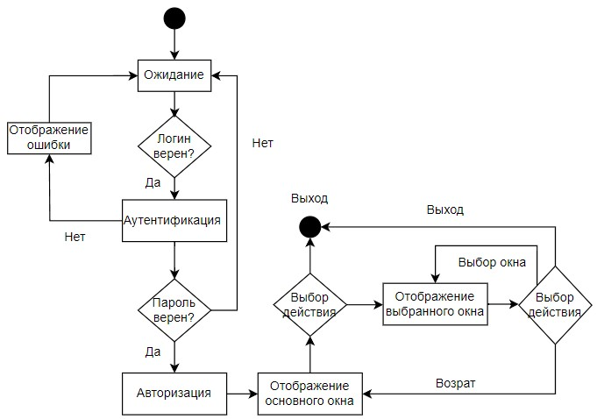
Рисунок 19 – Диаграмма состояний диалога с пользователем

Вывод
На основе моделей, созданных на предыдущих этапах проектирования ифнормационной системы, реализовал этап 4.

